# **PLANO DE AULA**

Aula 25 | Tempo estimado: 1 hora e 30 minutos | Web Starter

Tipo da atividade: Offline

Ferramenta(s): Computador, Git, nodeJS e VS Code

Conteúdos

* Redux API CRUD (1/3).

Objetivos

* Aprender sobre o Redux e como começar a utilizar ferramentas web no projeto.

Estratégias e atividades

* **Professor:** nesta aula terá MUITO código, porém é possível dividir com o código da próxima aula. Então sinta-se à vontade para repartir se necessário.
* Instalar e entender o React Redux.

1. Hoje vamos entender a biblioteca Redux. Ela é responsável por criar um ambiente onde todo o aplicativo seja capaz de interagir: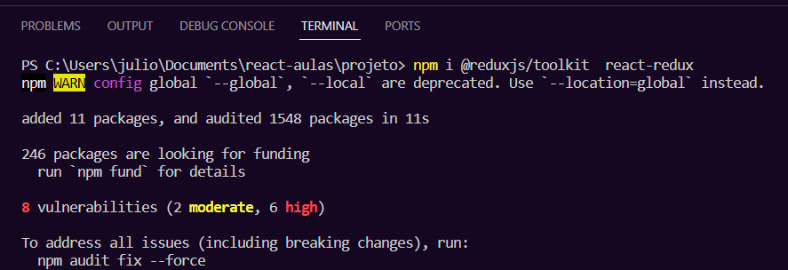
2. Mas como o Redux funciona? Ele segue um padrão: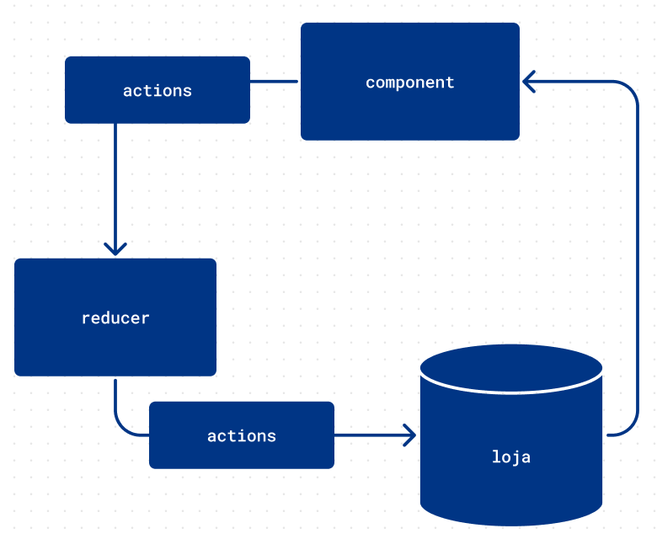
   1. A loja é o lugar onde são armazenadas as informações do app;
   2. O componente não tem permissão de interagir com a loja, ele entra em contato com as actions e as actions tem permissão de conversar com o reducer, ele sim tem contato com a loja;
   3. Os componentes podem ler a loja e mostrar os estados que estão armazenadas nelas.
3. Vamos começar criando a loja para usarmos:  
   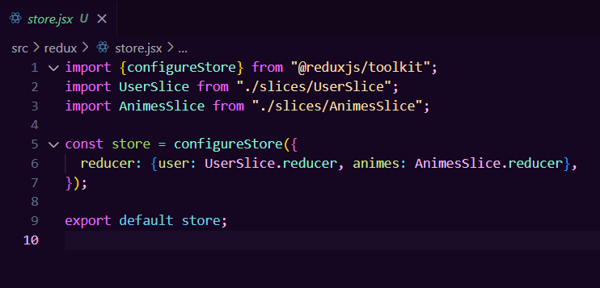
4. Se repararmos, a loja tem dois reducers, um do usuário, e outro de animes. Vamos começar com o do usuário, que será responsável por logar na aplicação. Repare que os reducers são funções que interagem com o state, o action é o que ele recebe, do componente:

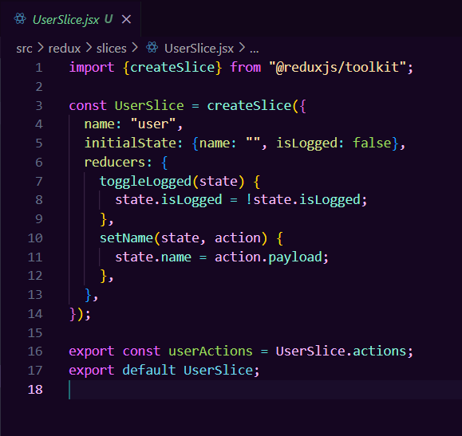

1. Agora, criaremos um reducer para salvar e remover os animes que acharmos mais legais:  
   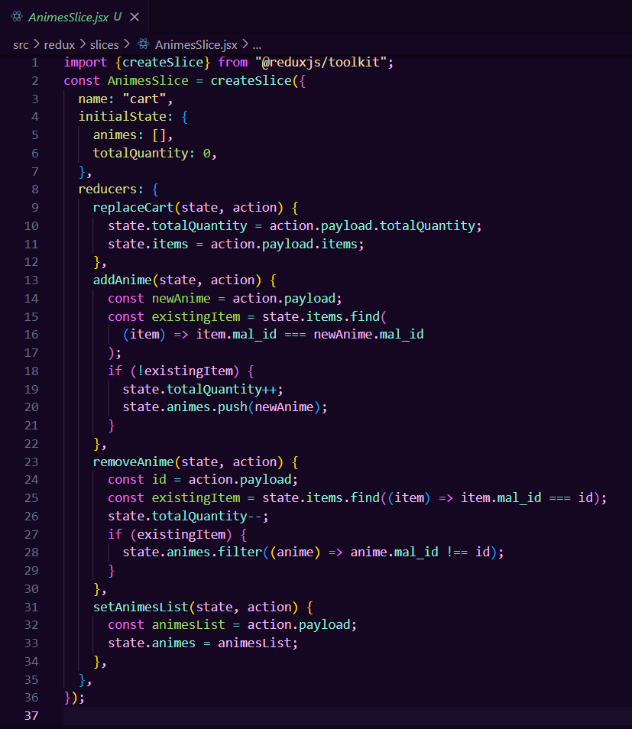
2. Vamos também criar duas funções para salvar no localStorage os animes que acharmos mais legais, e outro para pegar os animes do localStorage:  
   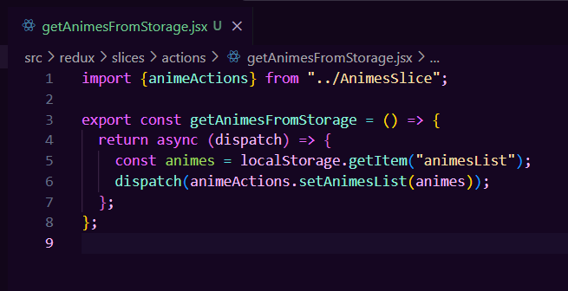  
   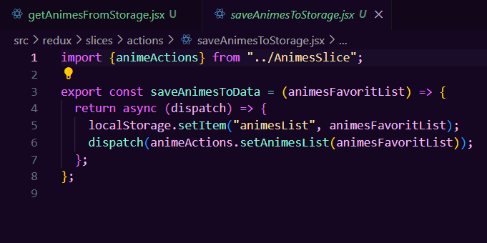
3. Para todo o nosso app poder interagir com o Redux, vamos no index.js chamar o store:  
   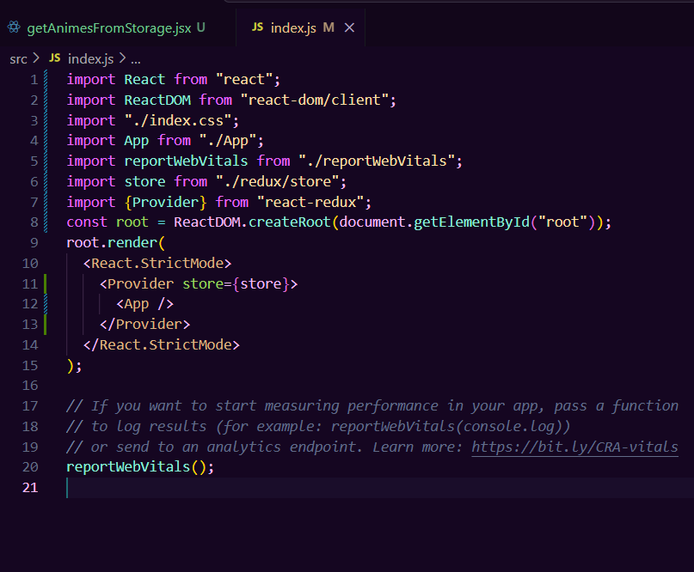
4. Vamos editar a navbar para podermos ter o ícone da página de login:  
   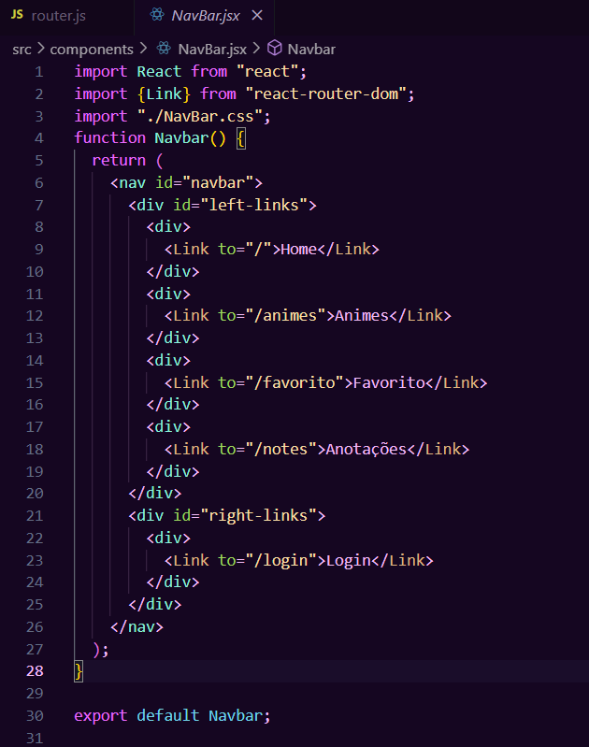
5. E precisamos do novo CSS também:  
   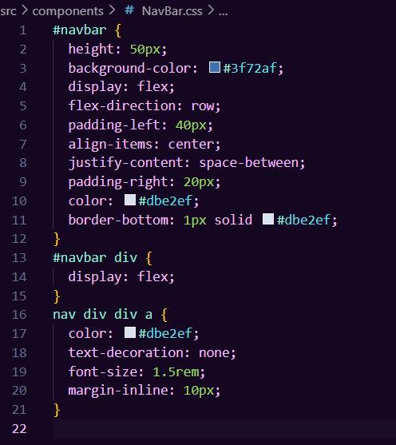
6. Vamos agora criar a página de login:  
   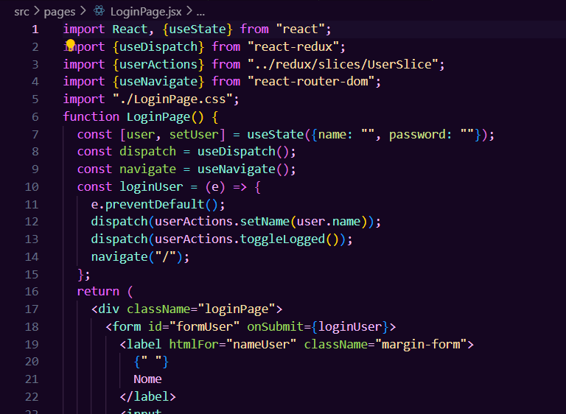  
   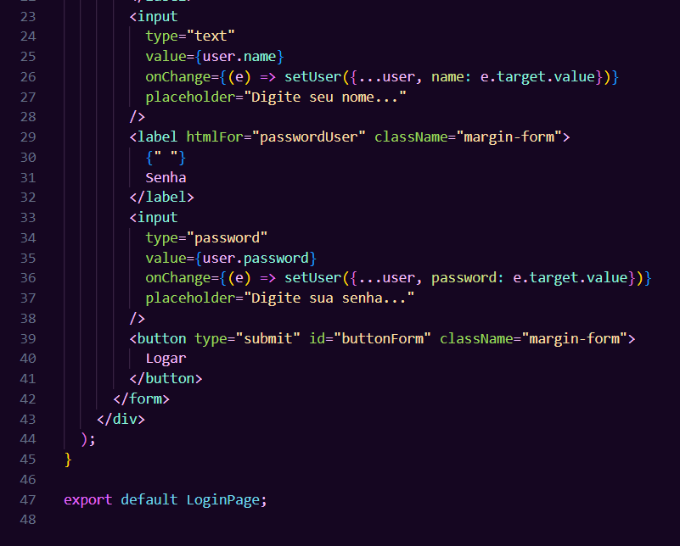  
   Nessa página, nós pegamos o que o usuário digita e enviamos para o Redux com o dispatch (action) e após logar, navegamos até a homepage.
7. CSS da página:  
   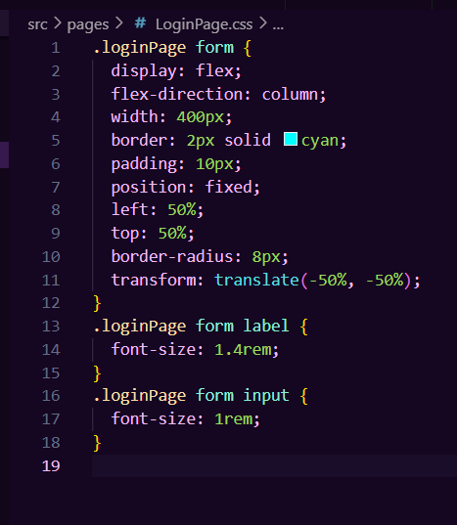
8. Não esqueça de adicionar nossa página nas rotas:  
   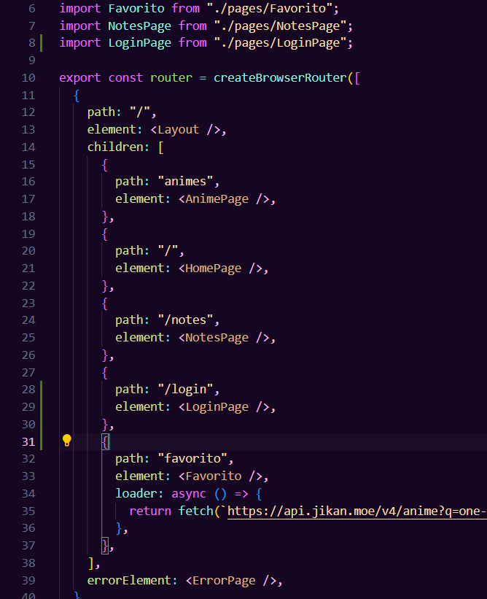
9. Para finalizar vamos subir o código no Github.  
   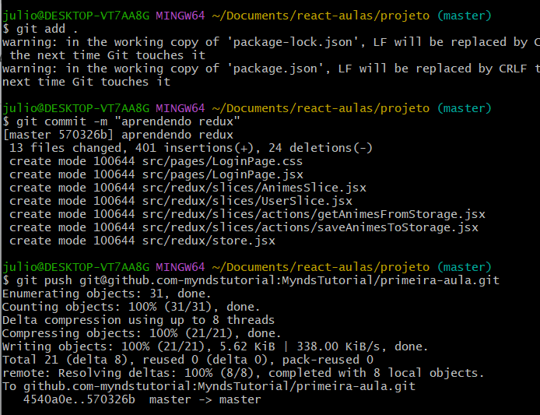

Recursos

* Git Chrome e VS Code.

Observação:

Sempre que você quiser testar algum exemplo em JavaScript, você pode digitar um código direto no navegador como por exemplo:  
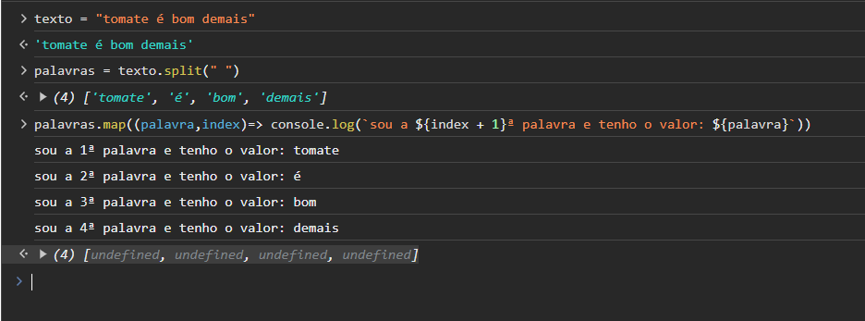

* Professor: por se tratar de uma API de animes, ela é como se fosse o Google. Muito cuidado com o que o aluno for pesquisar! Ele tem acesso a internet pois é uma aula de web 🙂
* Contexto, por ser algo novo pode ser meio difícil, então caso tenha dúvidas indico este video:<https://www.youtube.com/watch?v=OLtpJLQLOeM>

Tarefas

* Descobrir como os contextos podem ser úteis. E de desafio, tentar fazer o contexto começar vazio sem ser com o mockNotes.
* Resposta:  
  